## ПОЗНАВАТЕЛЬНО-РАЗВЛЕКАТЕЛЬНОЕ

## ИЗДАНИЕ ДЛЯ ТЕХ, КТО ХОДИТ В ДЕТСКИЙ САД, РАСТИТ И ВОСПИТЫВАЕТ ДЕТЕЙ.

РОМАШКА № 114

Газета издается с 30 января 2004 года

**Весна 2019 год**

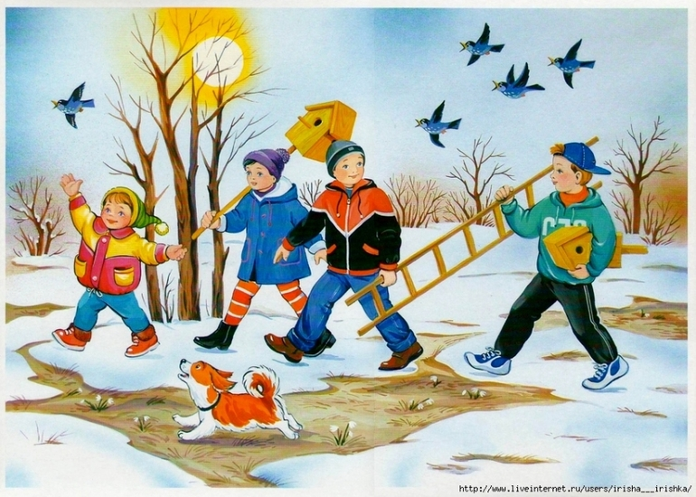

**Редактор:** Женчук А.В.

**Корреспонденты:**  Женчук А.В., Хорькова Е.С., Жигалова О.В, Комарова М.С., Мельникова О.Б,

Олтаржевская Н.В, Пухова Н.В, Путанс С.В, Лысенко О.И, Старушкина И.Г.

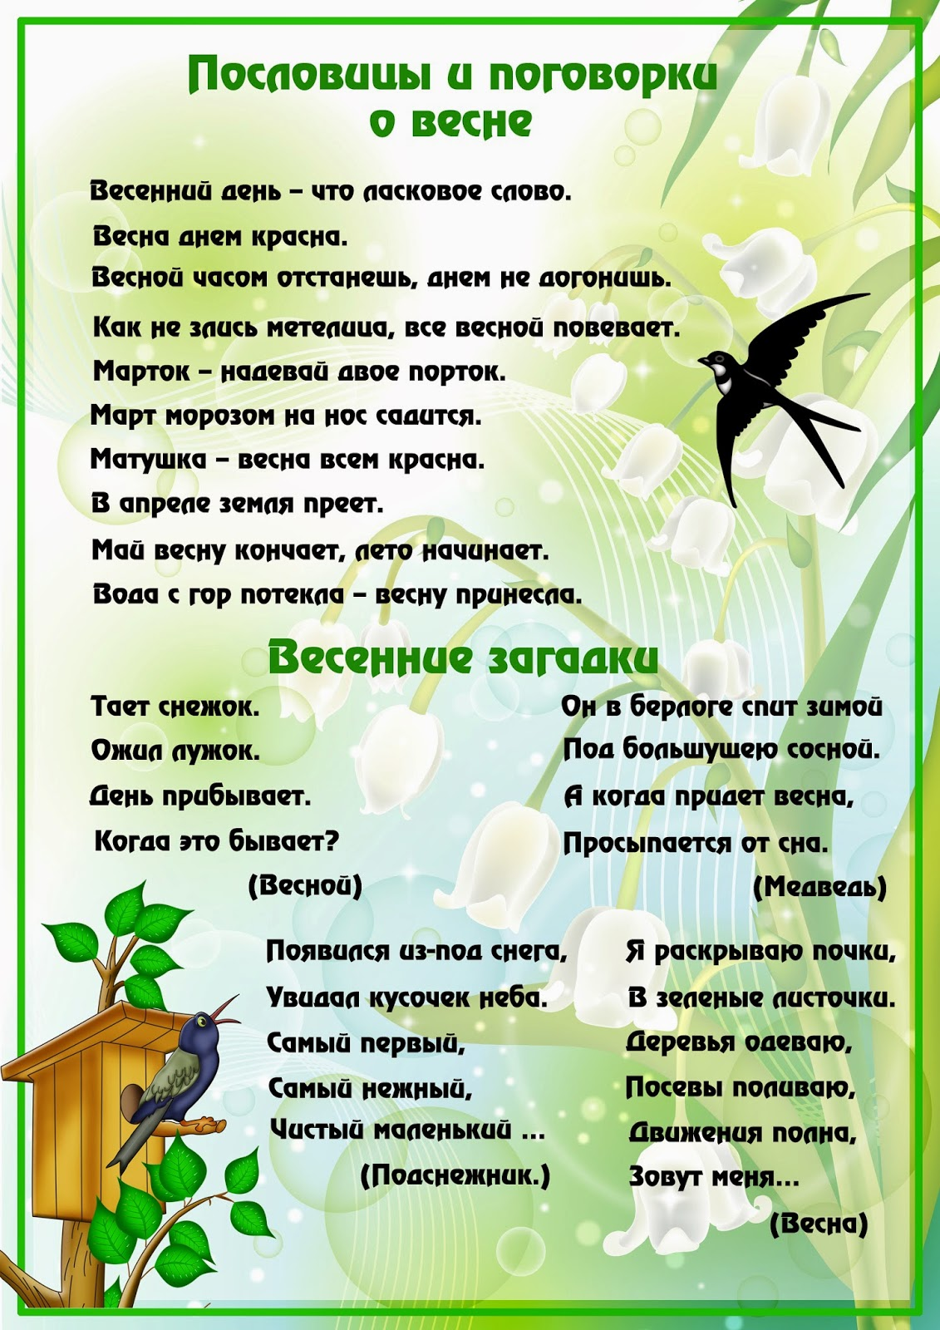

***Реализации проекта в ранней группе «чистюля».***

Культурно-гигиенические навыки - это навыки по соблюдению чистоты тела, культурной еды, поддержания порядка в окружающей обстановке и культурных взаимоотношений детей друг с другом и со взрослыми. Воспитание у детей культурно-гигиенических навыков - необходимое условие для здорового образа жизни.

В процессе повседневной работы с детьми необходимо стремиться к тому, чтобы выполнение правил личной гигиены стало для них естественным, а гигиенические навыки совершенствовались. Поэтому нами был реализован проект **«чистюля».**

Цель проекта воспитание культурно гигиенических навыков и навыков самообслуживания у детей раннего возраста.

Задачей в работе с детьми раннего возраста является воспитание гигиенических навыков, опрятности, аккуратности, навыков культуры еды.

Чтобы облегчить детям освоение новых навыков, мы делали процесс доступным, интересным, увлекательным. А также учитывали возрастную особенность детей. В реализации проекта мы отдавали предпочтение играм. Это создавало у детей хорошее настроение и формирует положительное отношение к выполнению КГН. В работе использовали игровые приёмы, художественное слово, дидактические игры, игровые ситуации.

В рамках реализации проекта удалось вызвать у детей положительные эмоции от совместного общения со взрослыми и сверстниками, радость от чтения литературы, желание проговаривать слова вместе с воспитателям, выполнять действия в соответствие с текстом. Ребята учились самостоятельно умываться и вытирать руки полотенцем, выполнять поручения, старались одеваться самостоятельно. А также стали аккуратно вести себя за столом, во время приёма пищи, держать ложку правильно. С радостью рассматривали чистое лицо в зеркале и опрятно уложены волосы, дети раннего возраста были увлечены от сюжетно ролевых игр.

Мы уверены, цель нашего проекта достигнута.

Авторы: Путанс С.В.

Лысенко О.И.

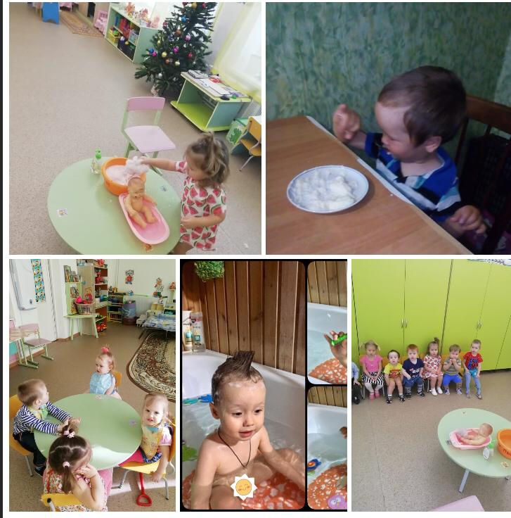

«Школа будущего читателя» — сотрудничество с детской библиотекой.

"Добрая книга — как всхожее зерно, она прорастает в душе, и когда это происходит, книга становится взыскательным и строгим собеседником. "

Тесное сотрудничество нашей группы и детской библиотеки начилась недавно. Но наши детки узнали уже много нового и интересного.

Цель этого сотрудничества: раннее приобщение детей к чтению художественной литературы, воспитание маленького человека как увлечённого, думающего читателя.

Свою работу мы строим на основе договоров о совместной деятельности, в которых предусматриваются разные формы и методы работы не только с детьми, но и с родителями и воспитателями детского сада.

С некоторых пор библиотека не только приглашает к себе малышей, и воспитателей, но и сама *«приходит в гости»*.

Детям очень понравился приход сотрудника отдела детской библиотеки, ведь она пришла не с пустыми руками, а принесла с собой книги! Новые, интересные, необычные:"живая книга", книга- панорама, книжка-малышка, всех видов и не перечесть!

От такого сотрудничества выигрывают все: библиотека получает новых читателей, воспитатели имеют возможность знакомить детей с новинками художественной, научно – познавательной литературы, периодическими изданиями для дошкольников, а дети приобщаются к чтению, так как у них формируется интерес к книге, закладываются основы разносторонней читательской деятельности.

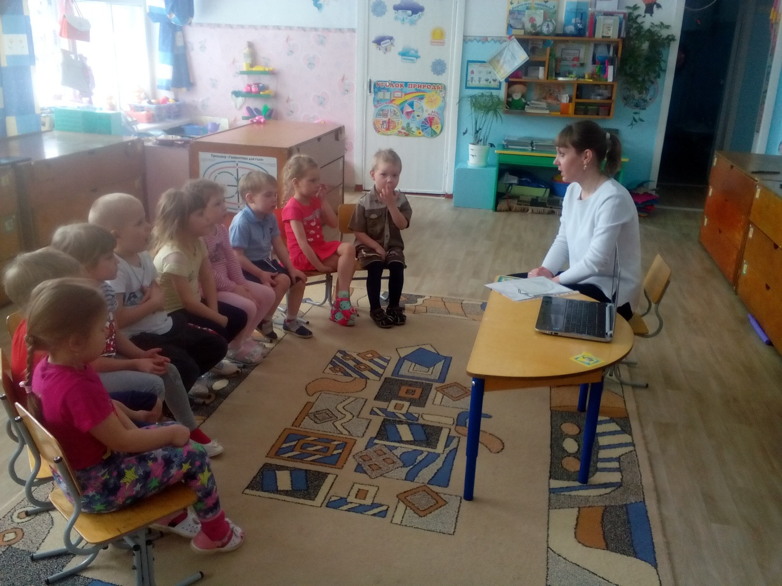Подготовили материал воспитатели 4 гр:

Женчук А.В.

Мельникова О.Б.

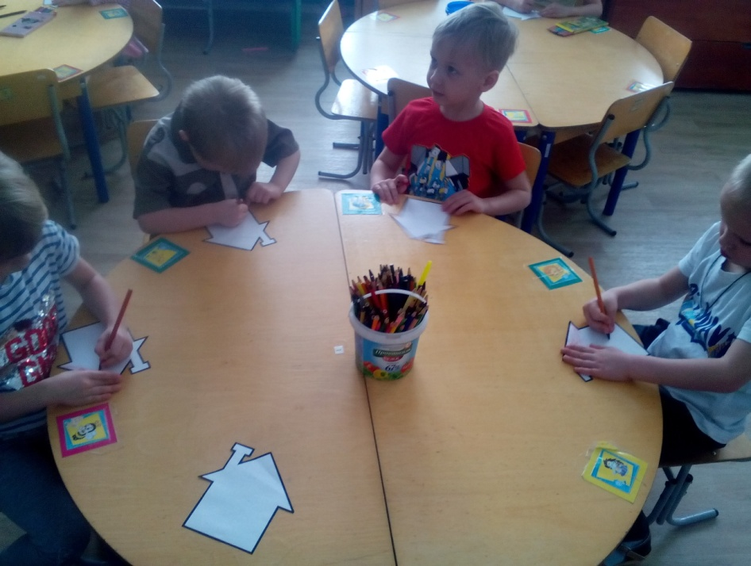

**«Нетрадиционные техники рисования.**

**Рисование манкой мимозы».**

Многие дети очень любят рисовать. Дети удивляют взрослых своими шедеврами. Можно рисовать не только красками и карандашом, но и крупой. Рисование манной крупой - интересное и увлекательное занятие. Заниматься этим весёлым делом можно не только в детском саду, но и дома всей семьёй.

Вот и в нашей группе мы очень успешно использовали такую технику рисования. И все дети были довольны не только результатом работы, но и самим процессом рисования. А продукты своего труда дети подарили своим мамочкам на 8 Марта.

Для детей такая техника - это новшество, которое завораживает каждого ребёнка. Во время рисования у ребёнка снимается напряжение, зажатость, дети становятся более раскованными и расслабленными. Поэтому можно считать такое рисование с манной крупой способом лечения для снятия стресса и часто применяется психологами.

У детей старшего дошкольного возраста во время рисования крупой формируется характер, тренируется точность движений, усидчивость и трудолюбие.  Используя множество разных методик рисования можно создавать с дошкольниками настоящие картины – шедевры. Созданные работы могут быть подарены в качестве подарка или оставлены дома, как дополнение к интерьеру.

Данный вид рисования завораживает своей простотой выполнения и своей уникальностью, но самое главное то, что доступный материал и технология исполнения помогает в подготовке мелкой моторики руки ребёнка к письму.

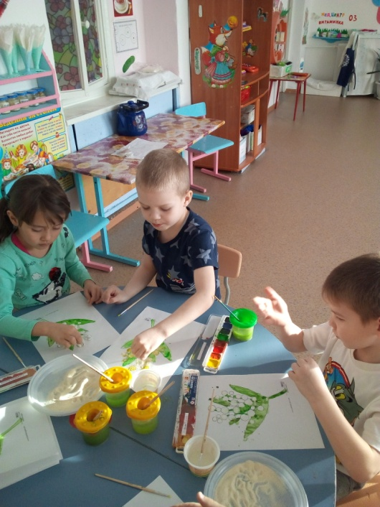

Статью подготовили: Комарова М.С., Пухова Н.В.

***«Зима волшебница – пора не для ленивых!»***

Казалось бы , зимой нет дел веселых,

нет солнца яркого и птицы не поют,

но эта пора не для лентяев,

такие,в нашей группе не живут.

Действительно на протяжении всего зимнего периода нам с ребятами не когда было отдыхать. Сначала мы готовились к Новогоднему празднику, принимали участие в муниципальном конкурсе «Украсим новогоднюю елку вместе», где семья Маши Быстровой получили второе место. Потом мы с ребятами стали готовиться к колядкам, разучивали народный репертуар, узнавали все о народных традициях и обычаях.

Нам на месте не сидится, Андрей Калинин принял участие в муниципальном конкурсе лепбуков на тему «Профессии», достойно защитил работу среди двадцати четырех участников, за что его работе была присвоена но

Снега много намело, не сидим без дела. Тренировались катанию на лыжах. Приняли участие в спортивных состязаниях, пусть место заняли мы не призовое, но зато получили заряд настроения.

Горка, санки и коньки, лыжи, клюшки – здорово. Но еще лучше - это поход в зимний лес. Именно зимой он становится «волшебным». Следы птиц и мелких зверьков , как буквы в книге, нам пишут свои необычные истории, только нужно правильно их прочитать, вслушаться в лесную тишину. Возле необычного дерева можно встретить маленькую фею, только вот незадача ее может увидеть только самый добрый и отзывчивый человек. Теперь наша цель стать именно такими, такими же волшебными, добрыми и мудрыми как зима, лес и вся окружающая нас природа! А самое главное не лениться и видеть волшебное в обычном!

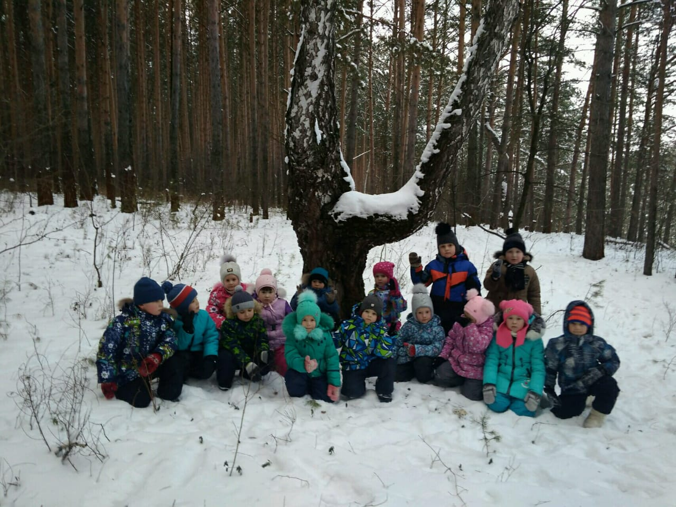Воспитатели 6 группы: Хорькова Е.С, Жигалова О.В

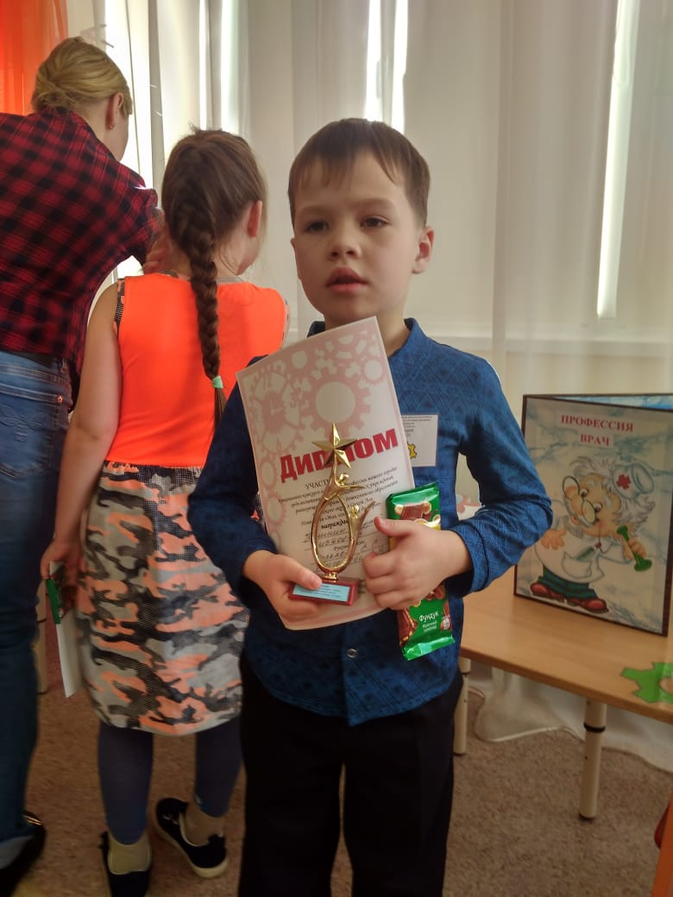

Страничка музыкального работника.

***«Мы патриоты».***

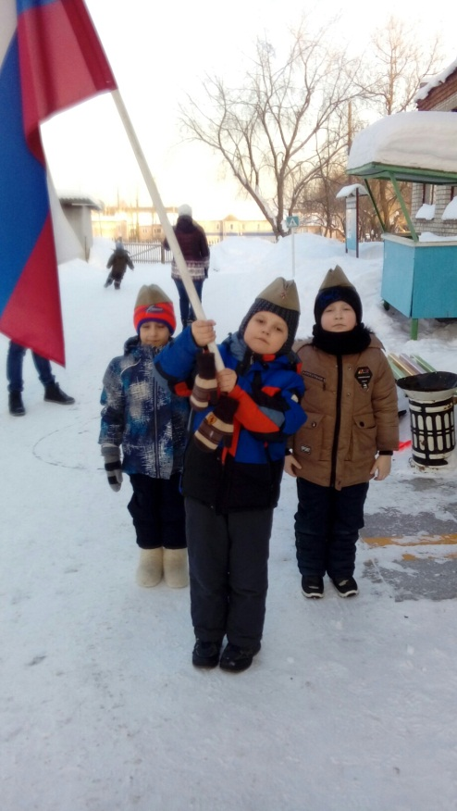Одним из направлений социального развития детей в ДОУ является патриотическое воспитание, которое вплетается в процесс приобщения их к социальной действительности. Патриотическое воспитание заключается во взаимодействии детей с педагогами с целью воспитания у подрастающего поколения патриотического отношения и чувств.

Февраль месяц стал очень ярким событием в жизни детей нашего детского сада. Мероприятия были яркими, запоминающимися и, что важнее всего, воспитывающими. Любовь и уважение к своей родине, гордость за армию, которая всегда на высоте, которая, действительно, самая «несокрушимая и легендарная» – это то, что должны знать дети с юных лет и быть готовыми в будущем пополнить ряды защитников своей Родины.

Дети разучивали стихи и песни о Родине, солдатах, моряках, летчиках , танкистах. Ребята из подготовительной группы приняли участие в отборочном туре муниципального конкурса «Россия. Родина. Отчизна».А также, дети старших групп, вместе с родителями играли в военную игру «Зарничка», посвященную Дню Защитников Отечества.

Музыкальный руководитель:

Старушкина Ирина Геннадьевна

Муниципальный конкурс «Россия. Родина. Отчизна»

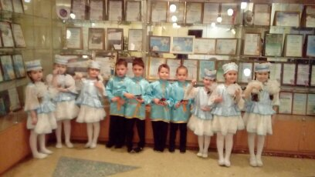

Страничка логопеда.

Учитель-логопед: Олтаржевская Н.В.

Игры для закрепления поставленного звука

Ни для кого не является секретом, что научить ребёнка тому, что его не интересует, очень сложно. Поэтому для достижения результатов нужно ребёнка заинтересовать.

Эффективность занятий во многом зависит от того, насколько удастся превратить однообразную работу над закреплением звука в совместную и занимательную игру. С помощью игры вы сможете вовлечь ребёнка в занятие незаметно, ненавязчиво. Ребёнок даже не обратит внимания на то, что на протяжении игры решается основная задача – закрепление правильного произношения поставленного звука.

Хочу предложить вам несколько интересных и часто используемых игр, направленных на закрепление звука. Такие игры целесообразно использовать непосредственно во время автоматизации звука.

«Кнопки»

Предлагаем малышу давить пальчиком на кнопки (нарисованные круги, квадратики или прямоугольники; можно ещё использовать кнопки игрушечного телефона) и одновременно произносить слог или слово с поставленным звуком. Сколько нажатий, столько и повторов.

«Мячик»

Произнося слова, ребёнок перекатывает или передаёт взрослому мячик небольшого размера (можно взять шарик от пинг-понга).

«Забор»

Малыш рисует вертикальные линии (можно выкладывать счётные палочки) и параллельно проговаривает слоги и слова.

«Узор»

Ребёнок выкладывает поочерёдно фигурки (например, из мозаики) с одновременным проговариванием слогов или слов.

«Кубик»

Нужно бросить кубик, а затем произнести слог или слово столько раз, сколько точек выпало на боковой грани кубика.

«Бусы»

Ребёнок проговаривает речевой материал, при этом перетягивает крупные бусины или пластмассовые шарики, которые нанизаны на леску или нитку.

«Здравствуй, пальчик»

Пальчики поочерёдно здороваются с большим пальцем. При касании нужно произнести слог или слово со звуком. Касания нужно выполнять сначала правой рукой, потом – левой, и затем – обеими руками одновременно.

Самое важное для вашего маленького ученика то, что вы искренне интересуетесь совместными занятиями и радуетесь его успехам. Я убеждена, что занимаясь каждый день со своим

ребёнком, вы непременно найдёте свои интересные решения и игры.

**Консультация для родителей: «Ребёнок и компьютер».**



**Современную жизнь невозможно представить без компьютера. Достоинства использования компьютера в учебе и работе несомненны, а необходимость овладения компьютерной грамотой очевидна. Но возникает вопрос, с какого возраста начинать общение с этой «умной игрушкой»?**

**Работая в дошкольном образовательном учреждении, мы, казалось бы, не должны сталкиваться с проблемой «Ребенок и компьютер», но практика показывает обратное. Наши дети рассказывают, что проводят время за компьютерными играми дома, родители спрашивают совета, как поступить в ситуации, когда ребенок не желает оторваться от компьютера.**

**Для начала давайте рассмотрим все минусы и плюсы общения ребёнка с компьютером.**

**Минусы:**

* **Полностью захватывает сознание ребёнка;**
* **Отрицательно влияет на физическое развитие детей;**
* **Повышает состояние нервозности и страха при стремлении, во что бы то ни стало добиться победы;**
* **Содержание некоторых игр провоцирует проявление детской агрессии, жестокости;**
* **Ухудшает зрение ребёнка;**
* **Способствует возникновению нарушений осанки;**
* **Способствует развитию гиподинамии (пониженная подвижность);**
* **Вызывает игровую зависимость.**

**Плюсы:**

* **Вызывает положительный интерес к новой технике;**
* **Развивает творческие способностиребёнка;**
* **Формирует психологическую готовность к овладению компьютерной грамотностью;**
* **Позволяет развивать воображение ребёнка;**
* **Воспитывает внимательность, сосредоточенность;**
* **Позволяет лучше и быстрее освоить понятия цвета, формы, величины;**
* **Развивает элементы наглядно – образного и логического мышления;**
* **Тренирует внимание и память;**
* **Развивает быстроту действий и реакций;**
* **Воспитывает целеустремлённость.**

**Положительное влияние компьютера на ребёнка исследовали многие учёные. Они выяснили, что компьютер выполняет функцию создания неопределённости, моделирует проблемную ситуацию, затрудняет деятельность, но при этом помогает ребёнку самостоятельно снять эти трудности в ходе игры. Всё это делает компьютерные игры эффективным средством активизации творческих возможностей ребёнка.**

**Специфика компьютерных игр, по мнению Е.В.Зворыгиной, заключается в следующем: в отличие от других видов игр, компьютерные игры позволяют увидеть продукт своего воображения и своей игры; в отличие от других видов деятельности, они дают возможность восстановить динамику своего творчества.**

**Становясь средством деятельности, компьютер позволяет ребёнку реализовывать такие потенциальные возможности, которые в традиционных условиях не могут проявиться.**

**Компьютер усиливает мотивацию учения. Это осуществляется за счёт новизны, возможности регулировать предъявление задач по трудности, активного вовлечения ребёнка в учебный процесс.**

**Компьютер даёт ребёнку возможности испробовать умственные силы, проявить оригинальность, предлагать решения без риска получить низкую оценку своей деятельности, неодобрение.**

**Компьютер способен стать эффективным средством развития ребёнка.**

**Но при этом очень важно, что находится внутри вашего компьютера, в какие игры играют ваши дети. А компьютерные игры бывают очень разные. Специалисты выделяют следующие их виды:**

* **Игры типа «убей их всех», в которых главный герой должен победить врагов, кем бы они ни были;**
* **Игры – приключения, в которых герой как бы проходит по страницам книги;**
* **Игры – стратегии, в которых требуется принимать решения по изменению стратегии поведения в ходе игры;**
* **Развивающие игры, которые способствуют познавательному развитию дошкольников и побуждают к самостоятельным творческим играм;**
* **Обучающие игры, способствующие усвоению детьми навыков чтения, элементарных математических представлений, и т.д.;**
* **Диагностические, применяемые специалистами для выявления уровня развития у детей умственных способностей, памяти, внимания и т.д.;**
* **Графические игры, связанные с рисованием, конструированием.**

**Среди такого многообразия игр, родителям очень трудно выбрать подходящую игру для своего ребёнка. Специалистами разработаны следующие требования, предъявляемые к компьютерной игре для детей дошкольного возраста:**

* **В игре не должно быть текстовой информации о ходе и правилах игры;**
* **Функцию разъяснения выполняют специальные символы или звуковые сигналы, подсказывающие ребёнку последовательность и правильность действий. Могут использоваться буква или отдельные слова, написанные буквами больших размеров, больше чем традиционный шрифт компьютера;**
* **Изображения на экране должны быть достаточно крупными, обобщёнными, без мелких и отвлекающих деталей;**
* **Темп движений и преобразований на экране должен быть не слишком быстрый, а количество решаемых игровых заданий регулируется самим ребёнком;**
* **В обучающих играх используются правильные ответы, доступные дошкольникам;**
* **Нежелательно применение системы оценок в баллах. Лучше, если программа имеет логическое завершение, - построен дом, нарисован рисунок.**

**Но важно не только правильно выбрать игру, но и верно организовать игровую деятельность ребёнка с компьютером. Вот несколько правил, которые учёные рекомендуют соблюдать при организации игровой деятельности детей с компьютером:**

* **Не покупайте жестокие игры;**
* **Ребёнок может работать за компьютером не более 15 минут в день;**
* **Лучше играть в компьютерные игры в первой половине дня;**
* **В течении недели ребёнок может работать с компьютером не более трёх раз;**
* **Комната, в которой ребёнок работает за компьютером, должна быть хорошо освещена;**
* **Размер мебели (стол и стул) должен соответствовать росту ребёнка;**
* **Расстояние от глаз ребёнка до монитора должно составлять около 55-60 см;**
* **В процессе игры ребёнка на компьютере следите за его осанкой;**
* **После игры с компьютером сделайте зарядку для глаз, физминутку;**
* **Игровую деятельность с компьютером нужно сменить физическими упражнениями и играми.**

**Таким образом, можно сделать вывод, что рациональное применение компьютера может стать полезным средством развития ребёнка. Пусть компьютер для вас и вашего ребенка будет только хорошим другом.**

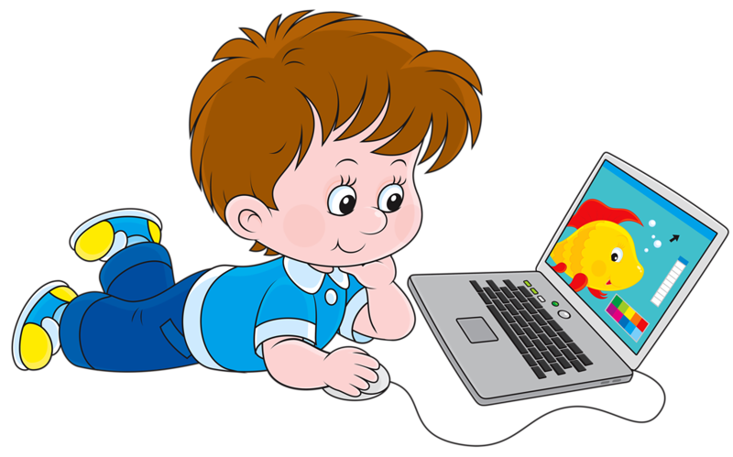

Рубрика Поиграй-ка

